Nomor : {nomor_surat}
Lampiran : {lampiran}
Perihal : PERMOHONAN PEMATERI
Kepada Yth:
{tujuan_surat}
di –
T E M P A T
Assalamu’alaikum Warahmatullahi Wabarokatuh
Bismillahirrahmanirrahim
Salam silaturahmi kami sampaikan, semoga dalam menjalankan aktivitas sehari-hari kita senantiasa mendapatkan rahmat dari Allah SWT. Aamiin.
Sehubungan dengan rencana pelaksanaan {nama_kegiatan} oleh Pimpinan Anak Cabang IPNU IPPNU Kecamatan Loceret, yang insya Allah akan dilaksanakan pada:
Hari/Tanggal : {hari_tanggal}
Waktu : {waktu}
Tempat : {tempat}
Maka dengan ini kami bermaksud memohon kesediaan {pemateri} untuk berkenan menjadi Pemateri {materi} pada kegiatan tersebut.
Demikian surat permohonan ini kami sampaikan. Atas perhatian dan izin yang diberikan, kami ucapkan terima kasih.
Wallahulmuwafiq ila aqwamithariq
Wassalamu’alaikum Warrahmatullahi Wabarokatuh
Nganjuk, {tanggal_hijriah} H
{tanggal_masehi} M
PIMPINAN ANAK CABANG
IKATAN PELAJAR NAHDLATUL ULAMA
IKATAN PELAJAR PUTRI NAHDLATUL ULAMA



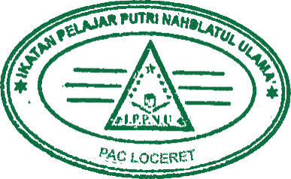
KECAMATAN LOCERET
KHARFIN DANIAL WAKHDANI  Ketua IPNU | RAHMA MAULIDIYATUL CHUMAIRO  Ketua IPPNU

